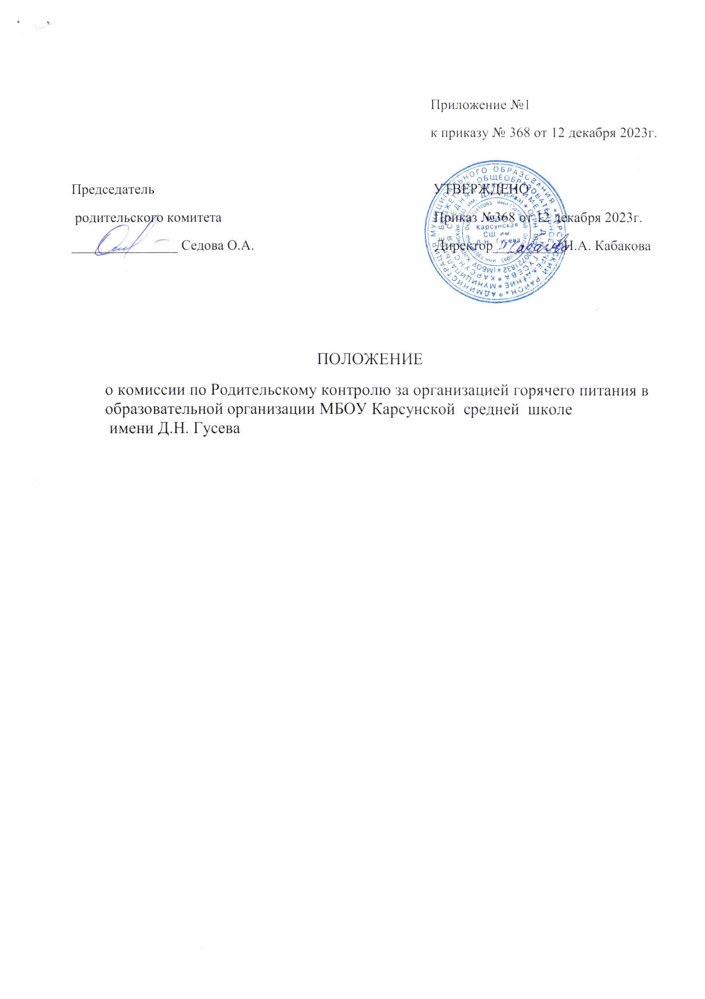
Приложение №1
к приказу № 368 от 12 декабря 2023г.

Председатель УТВЕРЖДЕНО
родительского комитета Приказ №368 от 12 декабря 2023г.
_______________ Седова О.А.Директор__________Н.А. Кабакова

ПОЛОЖЕНИЕ
о комиссии по Родительскому контролю за организацией горячего питания в образовательной организации МБОУ Карсунской средней школе
имени Д.Н. Гусева

1.Общее положение.
1.1. Положение о комиссии по Родительскому контролю за организацией горячего питания в общеобразовательной организации МБОУКарсунской средней школе имени Д.Н. Гусева
(далее Родительский контроль) разработано в соответствии с Федеральным Законом от 29.12.2012 №273-ФЗ «Об образовании РФ», Федеральным Законом от 30.03.1999 №52-ФЗ «О санитарно-эпидемиологическом благополучии населения», Положением Главного государственного санитарного врача РФ от 27.10.2020 №32 «Об утверждении санитарно- эпидемиологических правил и норм СанПиН 2.3/2.4.3590-20 «Санитарно-эпидемиологические требования к организации общественного питания населения», Методических рекомендаций МР 2.4.0180-20 «Родительский контроль за организацией горячего питания детей в общеобразовательных организациях» (утв. Федеральной службой по надзору в сфере защиты прав потребителей и благополучия человека 18.05.2020).
1.2. Положение разработано с целью соблюдения прав и законных интересов обучающихся и Родительского контроля в области организации питания.
1.3. Основными целями посещения школьной столовой Родительским контролем является:
контроль качества оказания услуг по питанию детей вМБОУКарсунской средней школе имени Д.Н. Гусева (далее – Школа);
взаимодействие Родительского контроля с руководством Школы;
повышение эффективности питания.
2. Организация и оформление посещения Родительского контроля школьной столовой.
2.1. Комиссия по Родительскому контролю состоит из председателей (или членов) родительского комитета классов или членов общешкольного родительского комитета, но не более четырёх человек.
2.2. Члены Родительского контроля, прибывают в образовательное учреждение с наличием документов удостоверяющего личность и отмечаются на пункте охраны, производят запись в журнале Родительского контроля. Информация в журнале должна содержать сведения о:
- времени посещения (день и конкретная перемена);
- ФИО членов комиссии по Родительскому контролю;
- краткое содержание проведенного мероприятия.
2.3. Проверка проводится согласно пунктов Оценочного листа.
2.4. Посещение школьной столовой осуществляется Родительским контролем исключительно в сопровождении представителя Школы.
2.5. Посещение школьной столовой осуществляется Родительским контролем в любой учебный день во время работы школьной столовой, в том числе на переменах, но не реже одного раза в месяц.
2.6. Во избежание создания неудобств в работе школьной столовой предусматривается посещение Родительского контроля в количестве не более 2 человек в течении одной перемены.
2.7. Родительский контроль имеет право выбрать для посещения как перемену, на которой организовано горячее питание, так и любую иную перемену, во время которой осуществляется отпуск горячего питания.
2.8. Родительский контроль может остаться в школьной столовой и после окончания перемены (в случае если установленная продолжительность перемены менее 20 минут или для завершения в разумный срок ознакомления с процессом организации питания).
2.9. Порезультатом посещения школьной столовой Родительский контроль оставляет предложения или замечания в Журнале Родительского контроля и Оценочном листе.
2.10. Возможность ознакомления с содержанием журнала и оценочных листов и иными формами фиксации результатов проверки предоставляется в Управление образования по запросу.
2.11. Предложения и замечания, оставленные Родительским контролем по результатам посещения, подлежат обязательному учету и рассмотрению администрацией ОО для решения вопросов в области организации питания.
3. Права Родительского контроля.
3.1. Родительский контроль имеет право на посещение помещения, где осуществляется прием пищи.
3.2. Сравнение меню питания на день посещения с утвержденным примерным меню с фактически выдаваемыми блюдами;
3.3. Снятие проб блюд, включенных в меню;
3.4. Наблюдение полноты потребления блюд (оценка количества отходов);
3.5. Фиксация результатов наблюдений в оценочном листе и журнале родительского контроля;
3.6. Доведение информации до сведения администрации школы и родительского комитета.
4. Обязанности Родительского контроля
4.1. Родительский контроль обязан руководствоваться законами и иными нормативно-правовыми актами Российской Федерации, Ульяновской области, а также данным Положением и иными локально-нормативными актами Школы.
4.2. Родительский контроль должен действовать добросовестно, не нарушать и не вмешиваться в процесс питания, не допускать неуважительного отношения к сотрудникам Школы, сотрудникам столовой, обучающимся и иным посетителям.

